**КАЗАЧЬЕМУ РОДУ НЕМА ПЕРЕВОДА!**

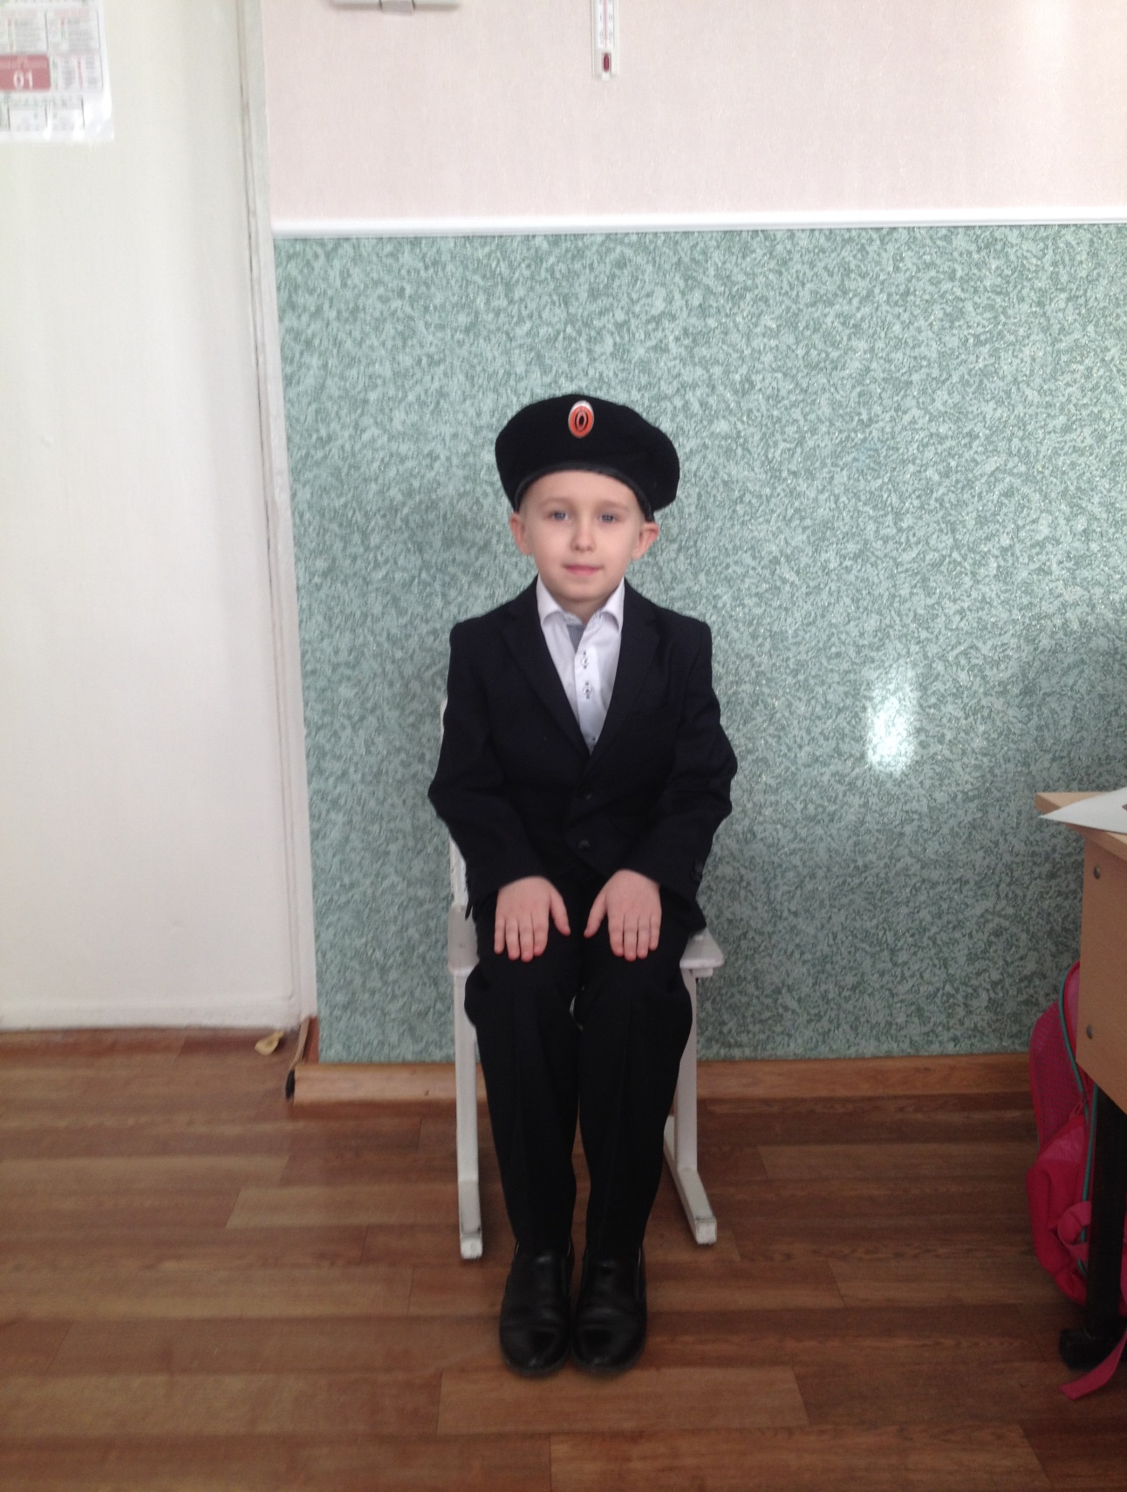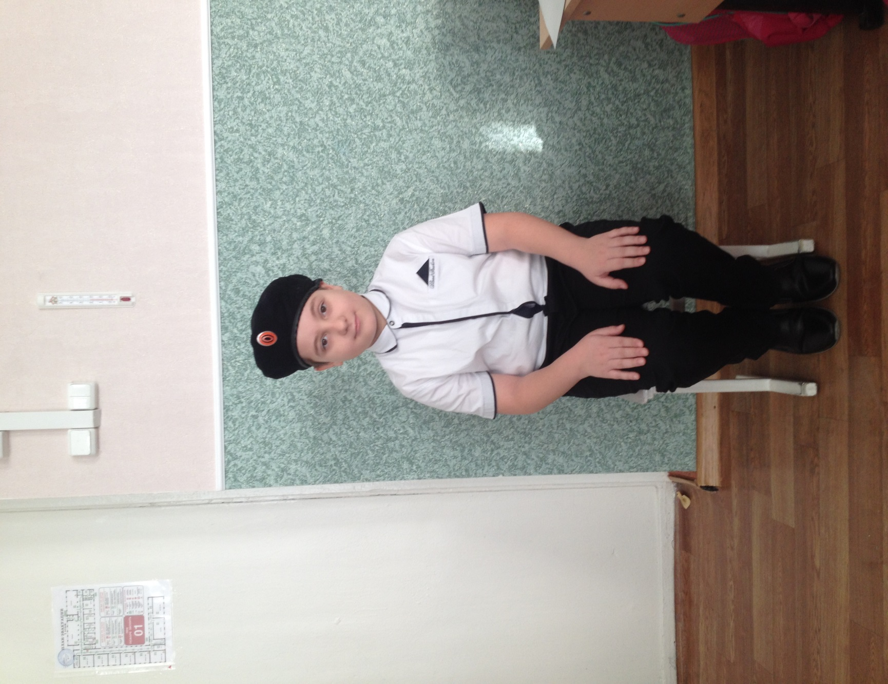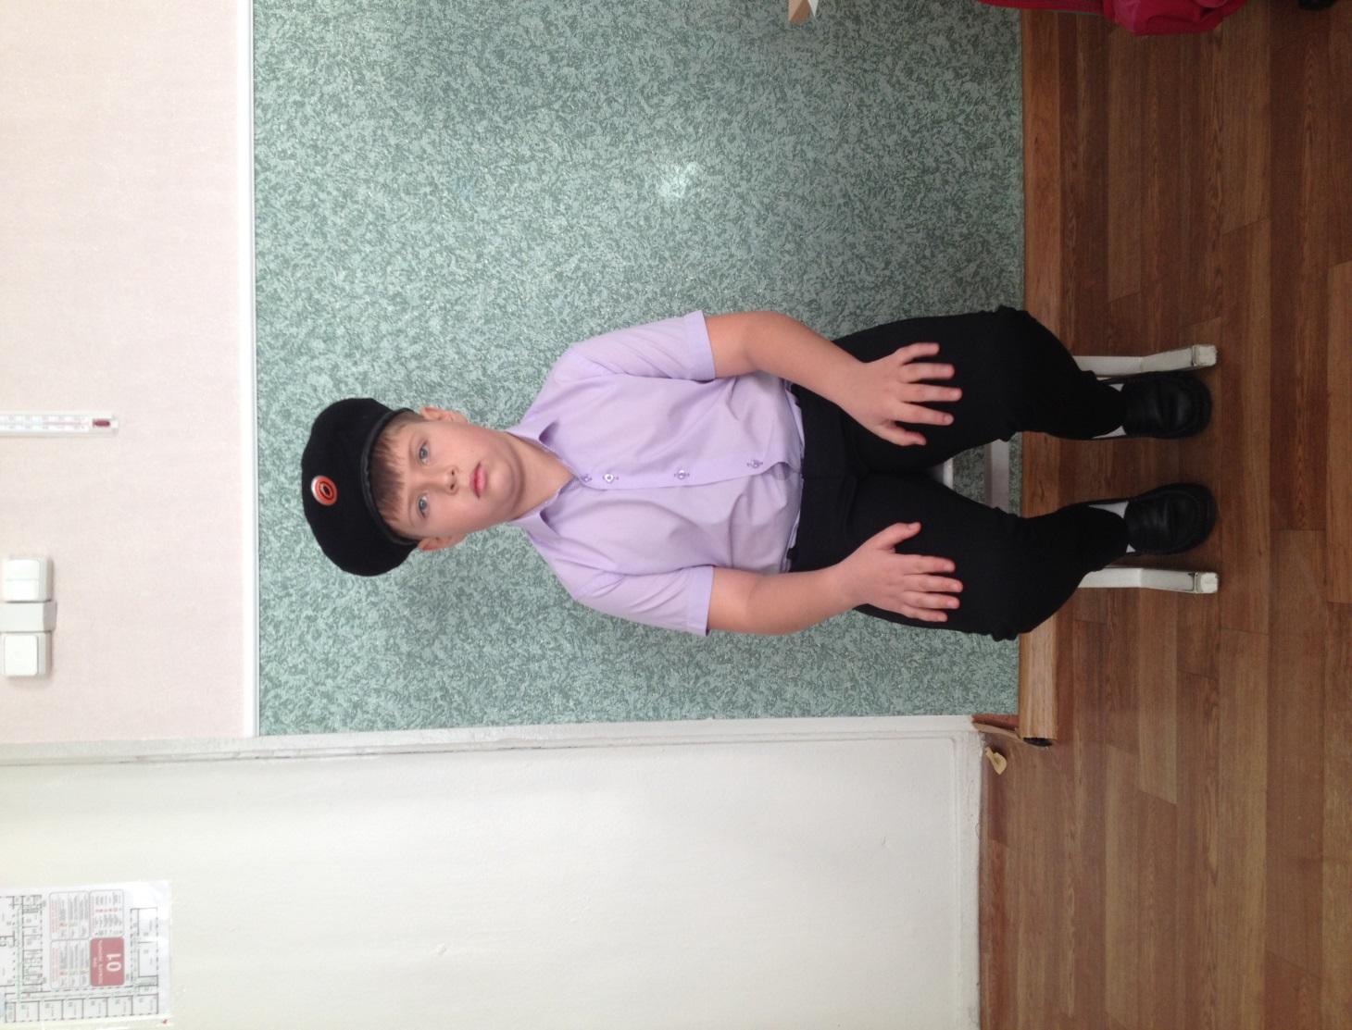

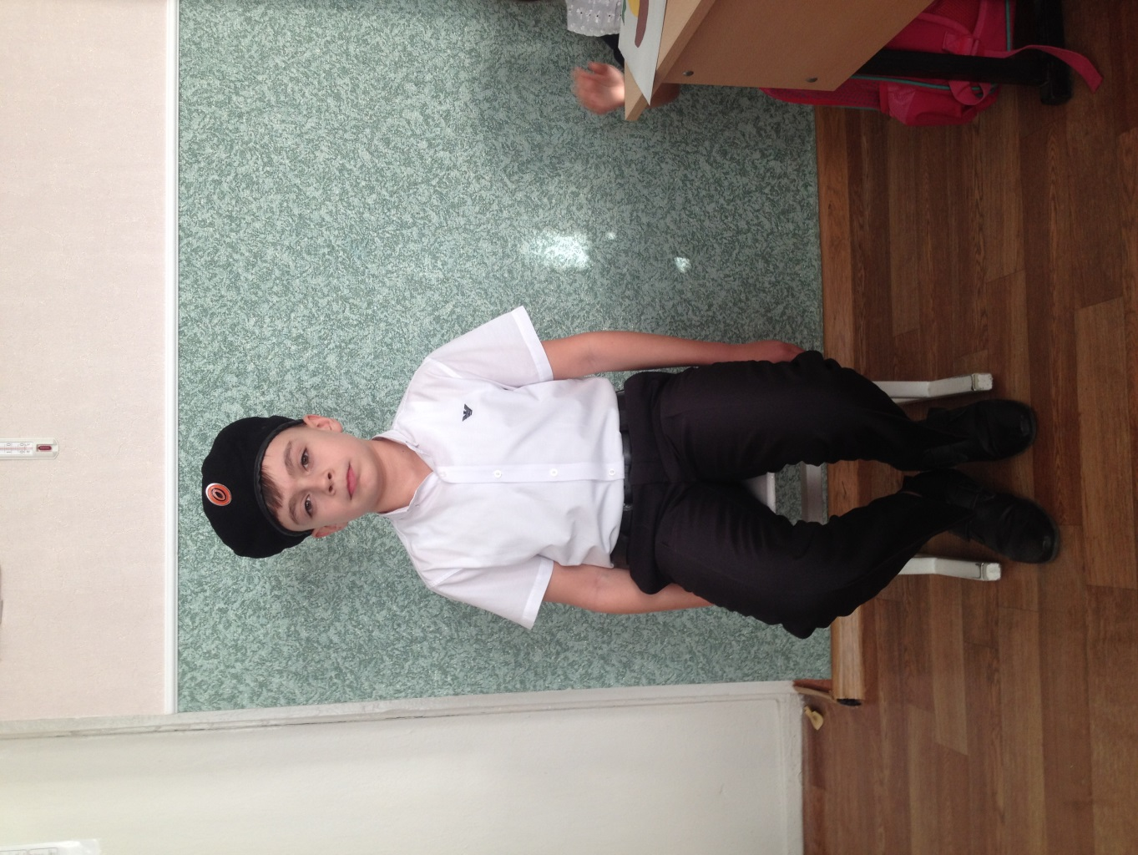

**Атаман 4 класса**

**Попов П.**

**Атаман 3 класса**

**Борисов А.**

**Атаман 2 класса**

**Дудинов Е.**

**Атаман 1 класса**

**Жиленков М.**

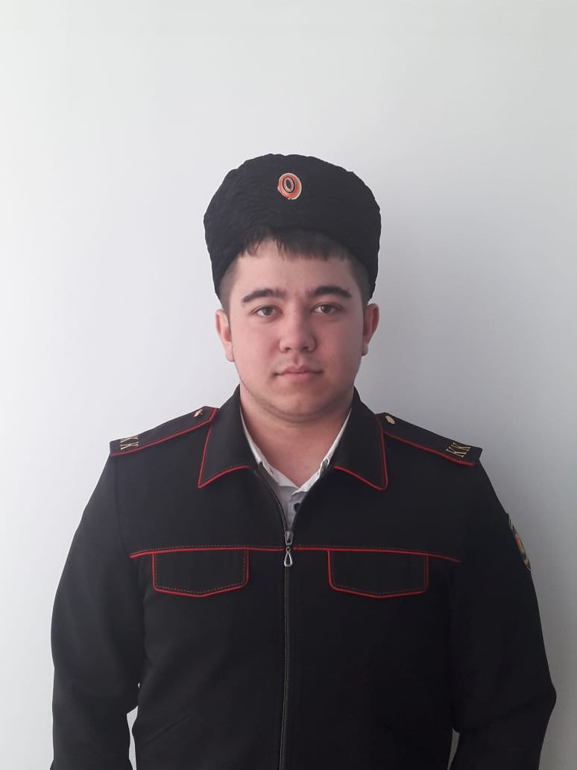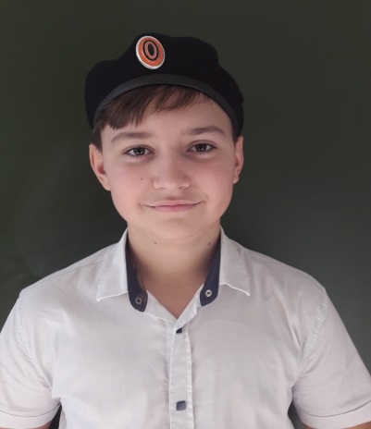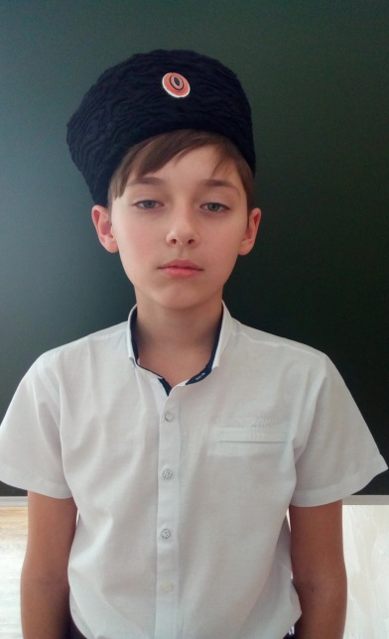

**Атаман 7 класса**

**Куценко К.**

**Атаман 5 класса**

**Бледнов В.**

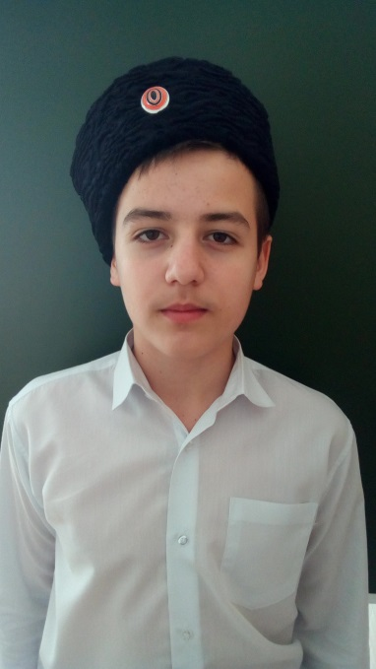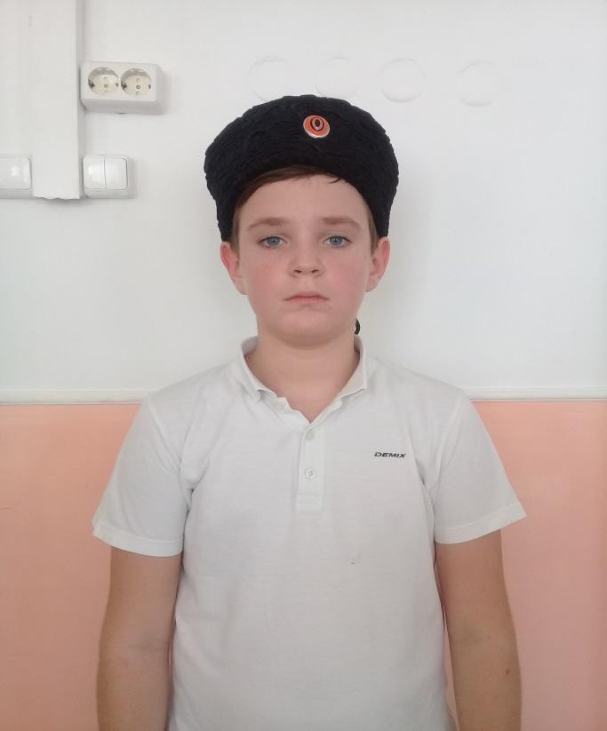

**Атаман школы**

**Кузнецов Данил**

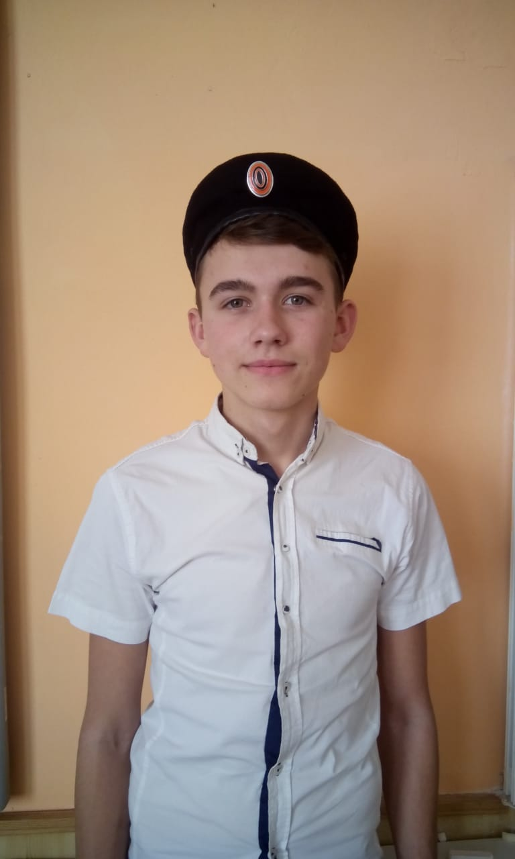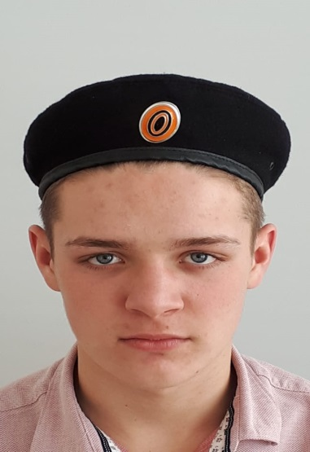

**Атаман 8 класса**

**Рощупкин С.**

**Атаман 6 класса**

**Бормашев С.**

**Атаман 9 класса**

**Щербаков А.**

**Атаман 10 класса**

**Сидоров Д.**